四川省社会保险网上服务大厅个人办事使用手册（3.0版）
原创： 田中诚 知识集

6月18日
个人办事使用手册
（3.0版）

重要提醒

1.参加四川省机关事业单位养老保险和省本级企业职工养老保险、工伤保险、医疗保险、失业保险的人员可注册、查询、打印参保证明和养老金证明；
2.请务必使用电脑登陆网上服务大厅，手机无法正常登陆
百度“四川省人社厅”，点击“四川省人力资源和社会保障厅”官网，进入四川省人社厅官方网站，找到“网上办事大厅”对话框，如下图：
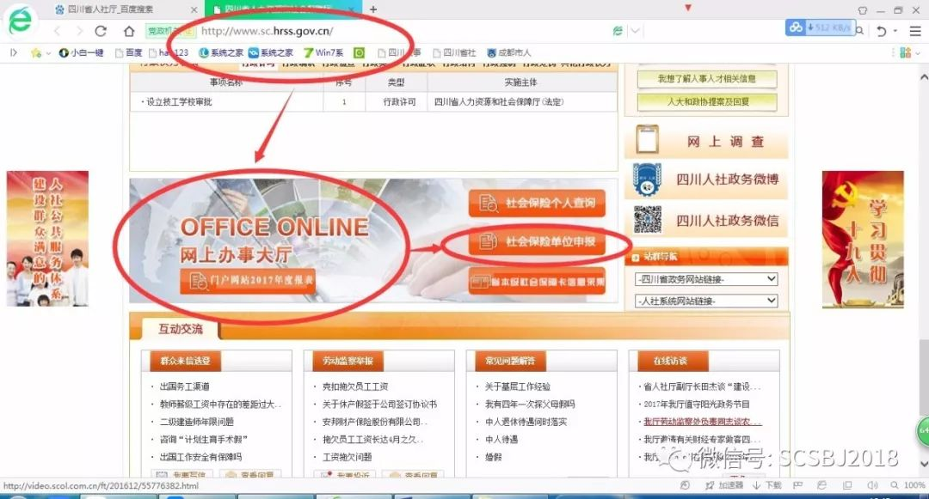
点击“社会保险单位申报”，进入“四川省社会保险网上服务大厅”，如下图：
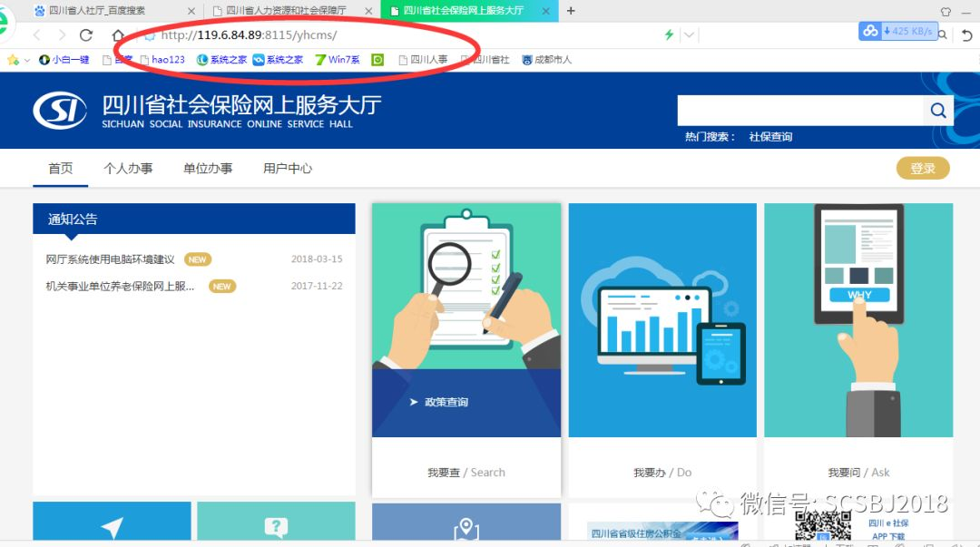
第一步：注册
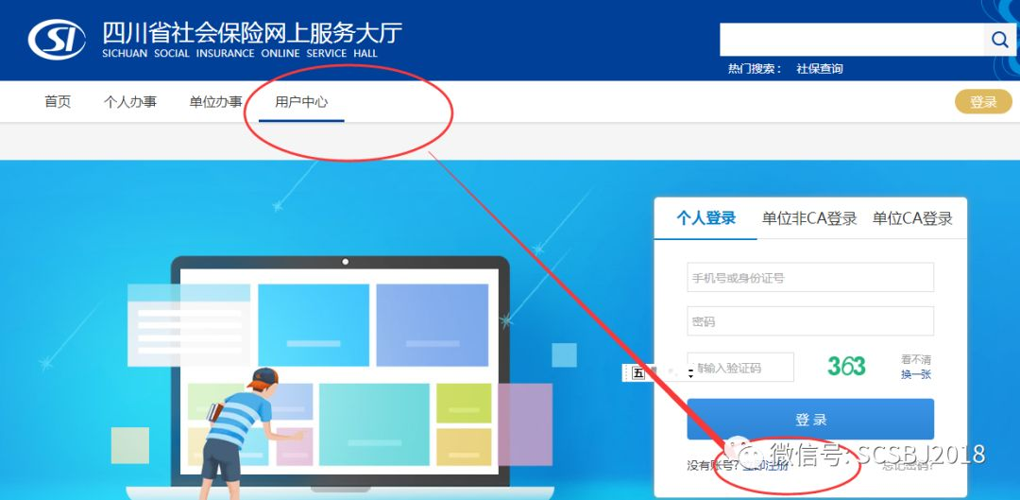
在“用户中心”下，点击“立即注册”
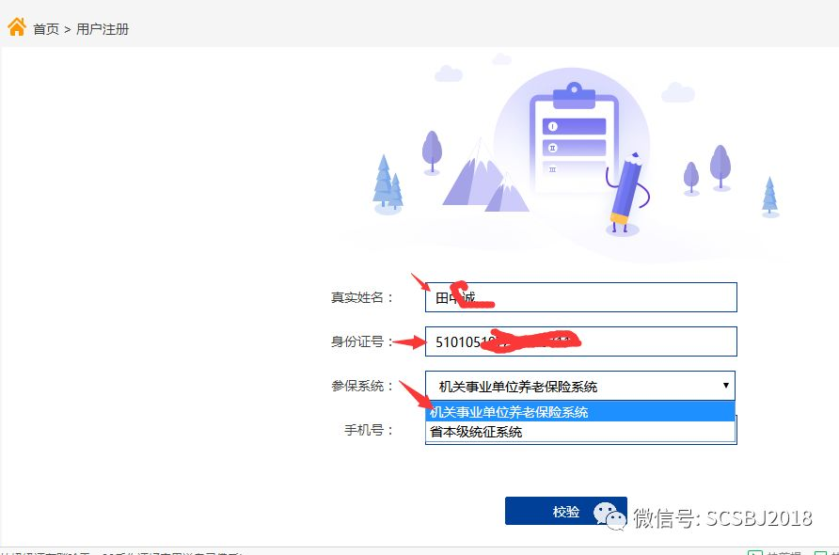
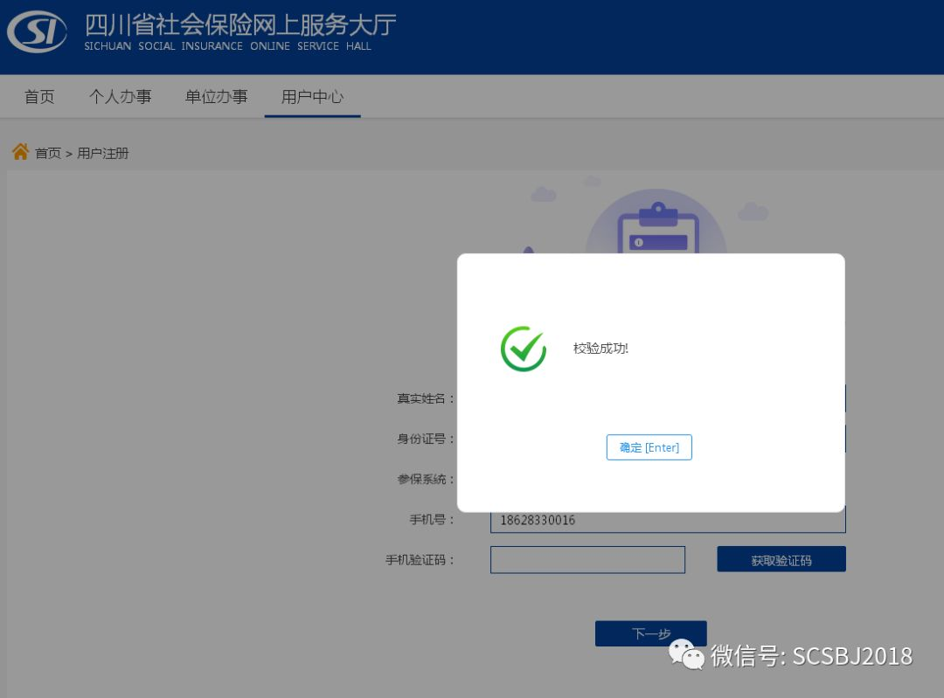
在此界面中，如实填写姓名、身份证号、手机号，同时选填参保系统，点击“检验”后出现检验对话框，如下图：
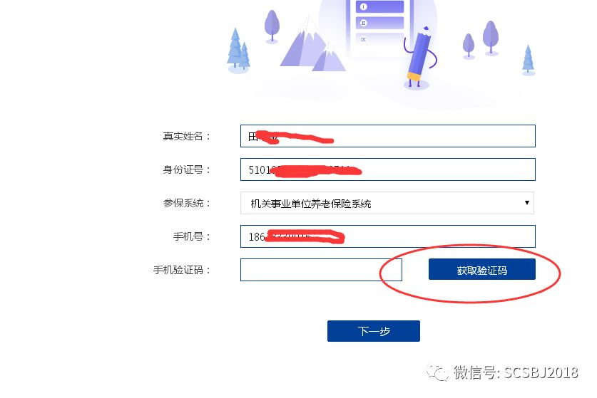

特别提示

1.手机号：填写本人常用手机号（用于注册时发送验证码或找回密码）；
2.参保系统：参加四川省机关事业单位养老保险的人员，选填“机关事业单位养老保险系统”；参加四川省省本级企业职工养老保险人员，选填“省本级统征系统”。

点击“获取验证码”，将手机号短信中的验证码（短信内容：您的短信随机码是：140946。请勿告知他人,任何人向您索取均为诈骗!【四川人社】）录入“手机验证码”栏，点击下一步，输入密码后，点击“立即注册”，出现
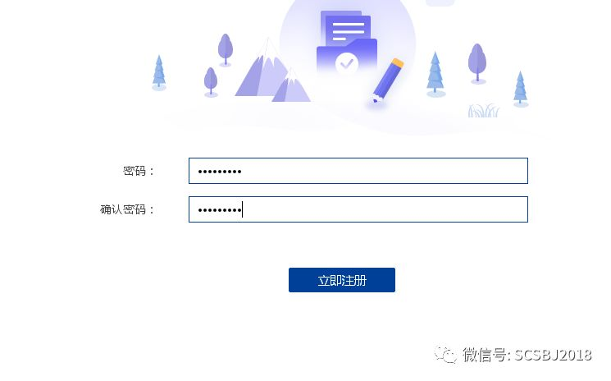

第二步：登陆
点击“我要登陆”，出现如下界面：
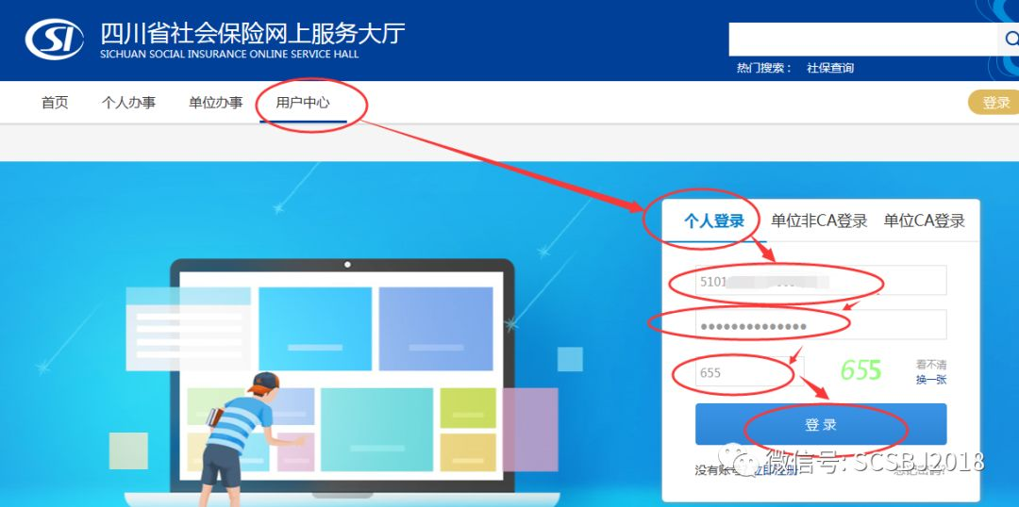
在“个人登陆”栏填写身份证号、密码和验证码后，点击“登陆”，
出现如下界面：
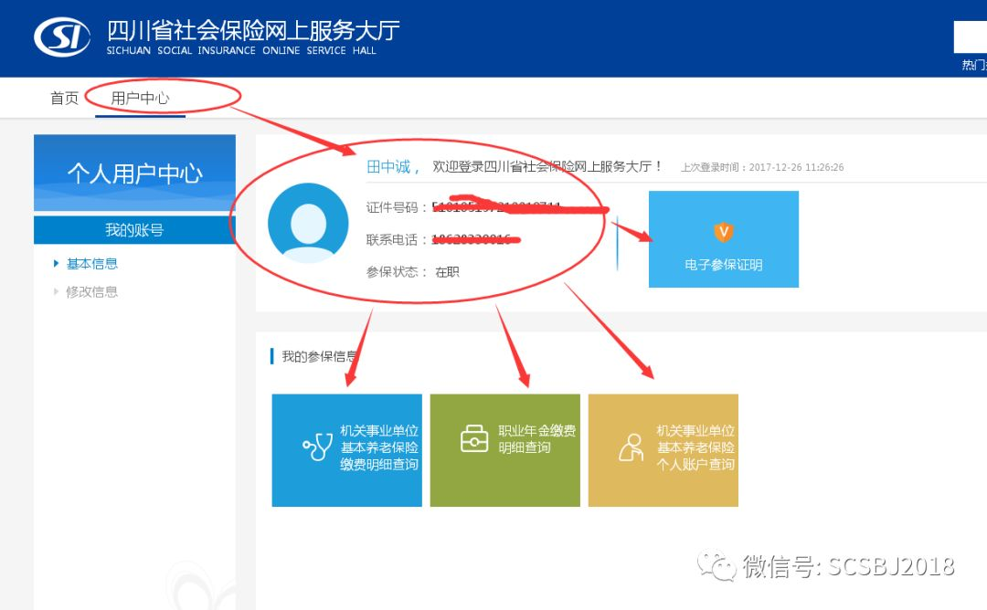
第三步：查询
点击“机关事业单位基本养老保险缴费明细查询”、“职业年金缴费明细查询”、“机关事业单位基本养老保险个人账户查询”，可分别查询自参保以来的基本养老保险缴费明细、职业年金缴费明细以及基本养老保险的情况。
参加省本级机关事业单位养老保险的人员，同时，参加了省本级医疗保险、工伤保险、失业保险的人员，请先点击“修改信息”，如下图：
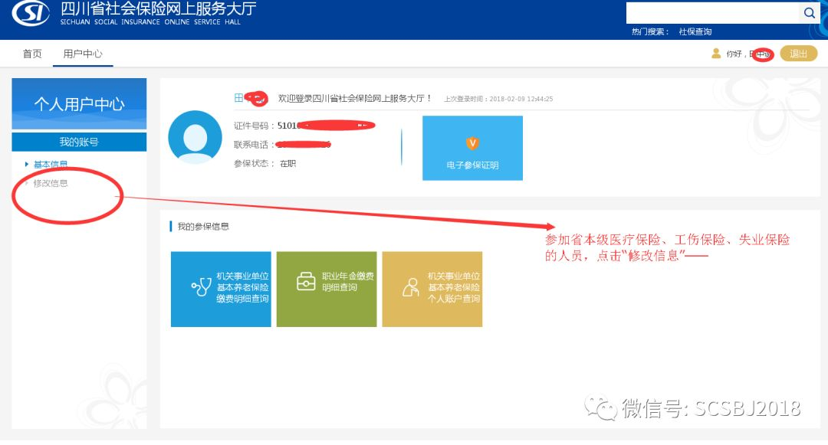
在“统征个人编号”右边的查询，出现统征个人编号，如下图：
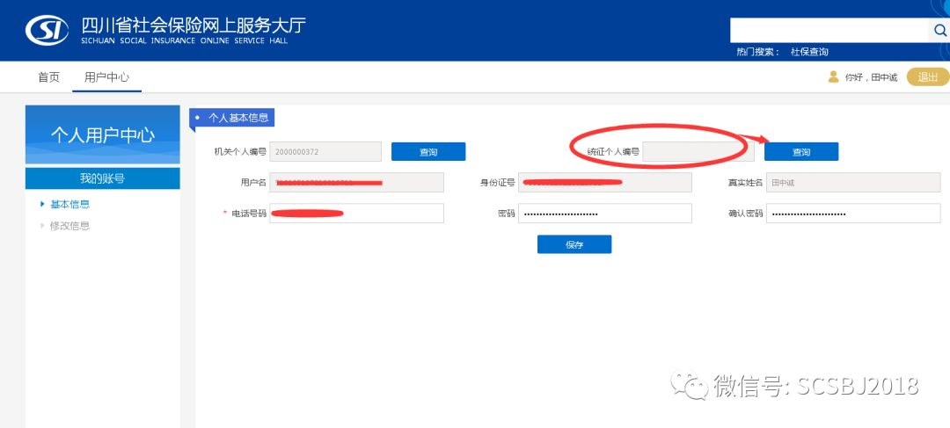 注意：此界面可修改个人用户登陆密码。
点击“保存”即完成修改，如下图：
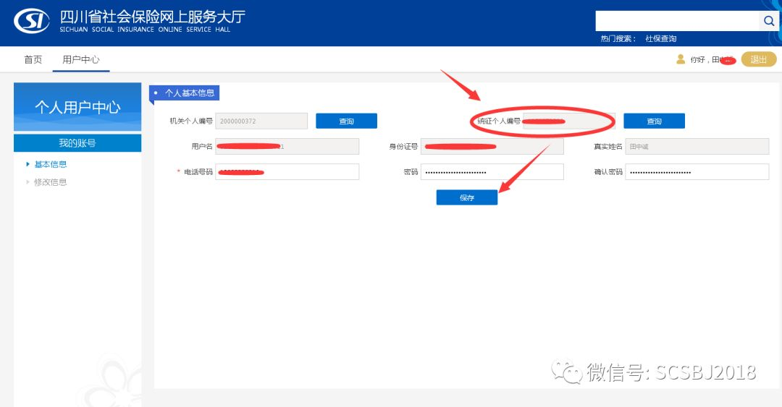
重新登陆后，如下图：
图中险种是省本级开展统一征收的所有险种，若点开某个险种，只有空白的界面，说明参保人未参加此险种。如下图：
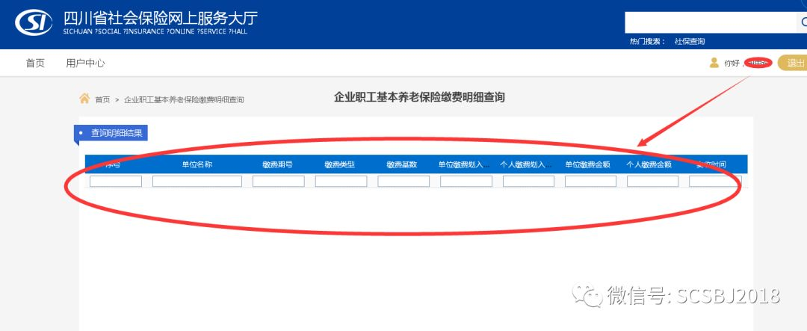
第四步：打印
点击“电子参保证明”，出现如下界面：
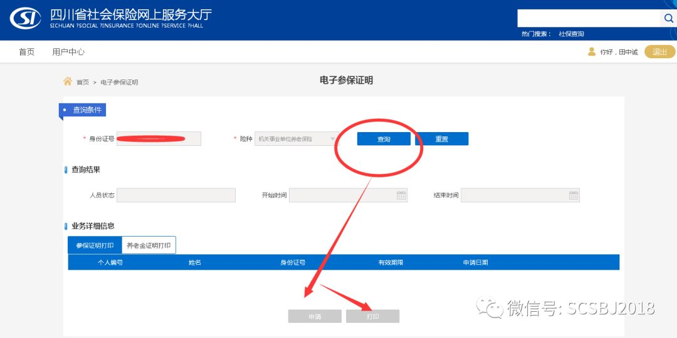
点击“查询”后，单击“申请”，则出现如下界面：
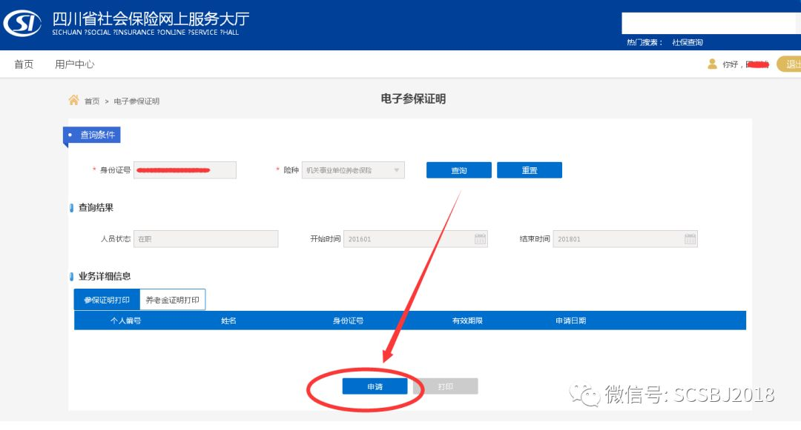
单击“打印”，出现如下界面：
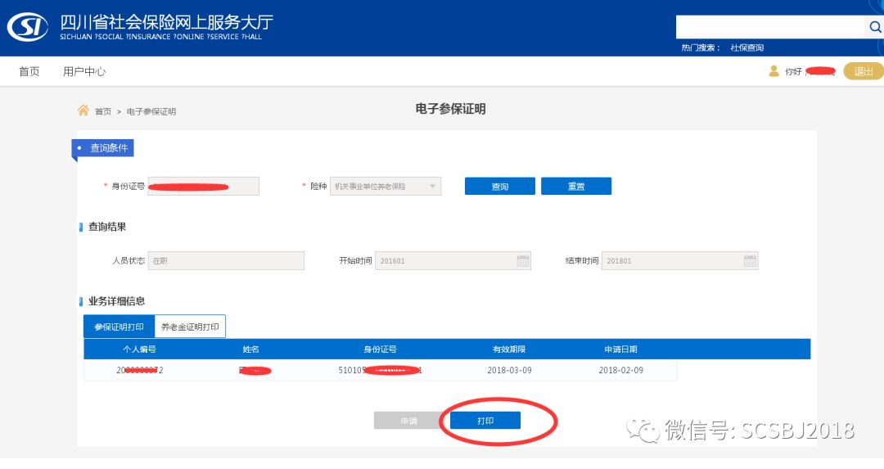
在此界面下，单击“打印”，可直接打印成纸质版参保证明，也可下载PDF版的个人参保证明。
提醒
1.已办理领取养老金手续的退休人员，可查询养老金发放情况，打印养老金发放证明。
2.注册与登陆的步骤同前。



